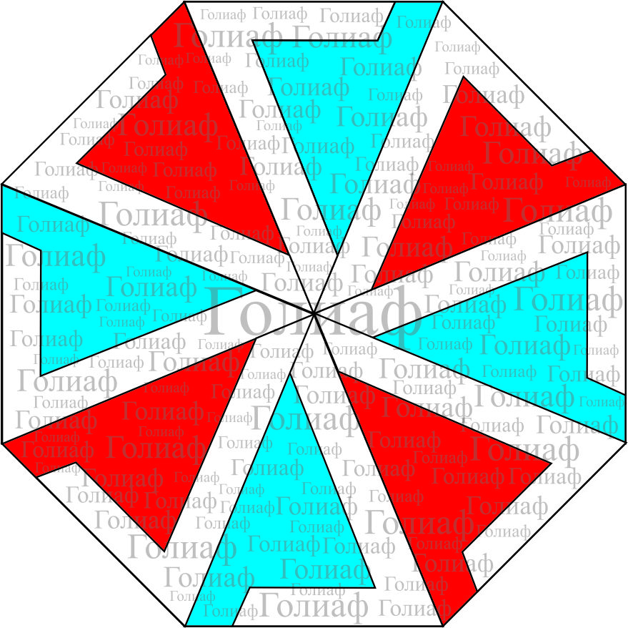
ООО «ГОЛИАФ»
Юридический адрес: 454084, г. Челябинск, ул. Каслинская, 77-105
Тел./факс: +7 (351) 77-77-292
ИНН/КПП 7447215129 / 744701001, ОКПО 21485148, ОГРН 1127447013000,
Р/С 40702810704060001254 в ЧФ АО «СМП Банк» БИК 047501988, К/С 30101810000000000988

26.09.2016 Руководителю предприятия
Коммерческое предложение
На сегодняшний день наша компания имеет возможность предложить поставку следующих нефтепродуктов:
Наименование  продукта | РБ  п.Октябрьский  (Лукойл) | НБ  Энергия-Байт | НБ  г. Челябинск
ДТ  Евро-5 | 34.000 р/т  /  29.43 р/л | -
Регуляр-92 | - | 38.800 р/т  /  19.80 р/л | -
ДТ ГОСТ  Антипинского з-да | 35.100р/т  /  39.50р/л |  | 33.000 р/т  /  28.00 р/л

Цены указаны с учетом НДС без транспортных расходов.

Возможна доставка нефтепродуктов от 1 000 л до 40 000 л.

Наша компания гарантирует индивидуальный подход к каждому покупателю.

Надеемся на взаимовыгодное сотрудничество.

С Уважением,
Коммерческий директор ООО «Голиаф» _____________________________________Жирнов И.С.

Исполнитель: Зазулина Светлана Павловна
Телефон/факс: 8 (351) 77-77-292, 8922-237-52-42
E-mail: 7777292@bk.ru

